兰州输油气分公司异常停泵事件报告
（新堡输油站鄯兰原油2#、3#泵，乌兰成品油1#泵）
一、新堡输油站概况
新堡输油站110kV变电所两路电源，1119古堡线引自古浪330变电所和1117裴堡线引自裴家营110kV变电所。
4月25日，新堡输油站开展电气春检工作，1119古堡线，110kV II段、2#主变为检修状态，电气设备运行方式为110kV I段1117裴堡线通过1#主变带全站负荷。
新堡6kV I段带鄯兰原油2#泵（运行）、3#泵（运行）、乌兰成品油1#泵（运行）、3#泵（备用）。
新堡6kV II段带鄯兰原油1#泵（备用）、4#泵（备用）、5#泵（备用）、乌兰成品油2#泵（备用）。
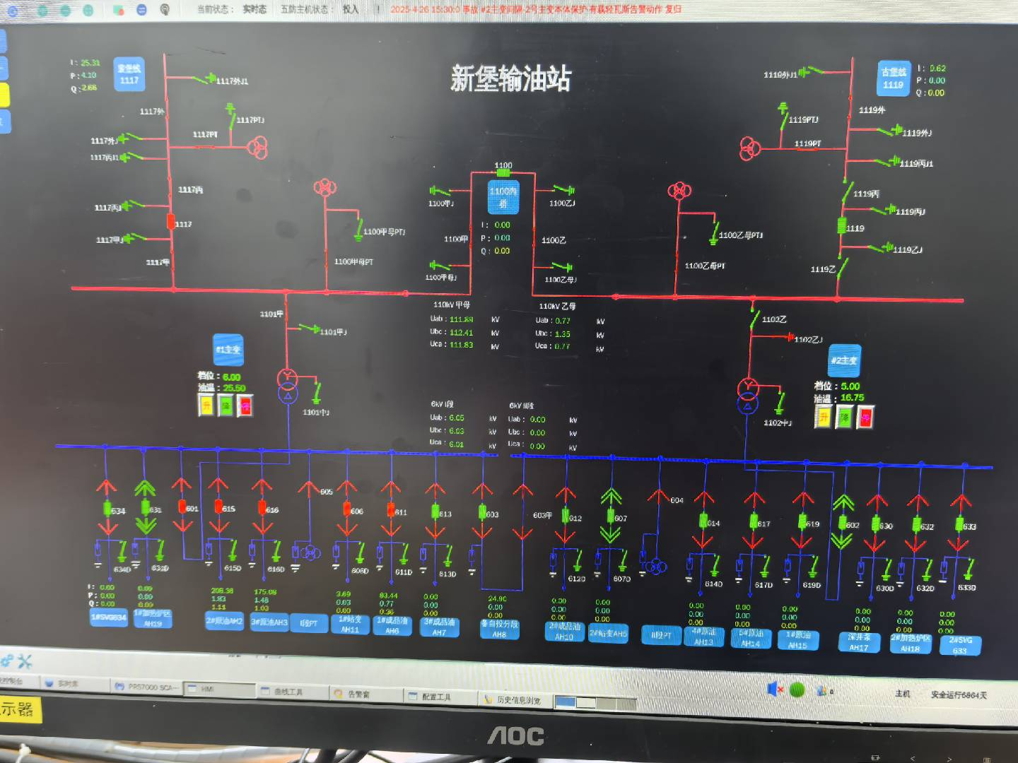
图1 新堡输油站110kV变电所一次系统图
二、处理经过与排查处理
1. 应急处置
4月25日14时45分，新堡站运行的鄯兰原油2#泵、3#泵、乌兰成品油1#泵跳闸报警，鄯兰线和乌兰线异常停输，站场阀门故障报警，站场失电，值班人员立即向国调汇报相关情况，现场作业人员立即要求停止电气春检相关作业。
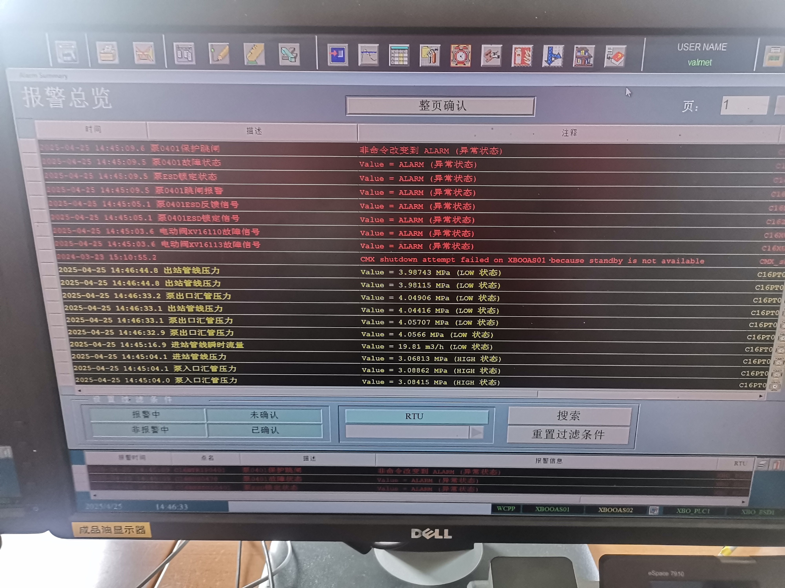
图2 上位机告警信息
4月25日14时46分，查看电气后台机，发现裴堡线进线断路器1117在分闸位置，1100母联断路器在合闸位置，1#主变低压侧断路器601在合闸位置，站场失电。
联系供电公司告知电网无波动、线路运行正常，无重合闸；查看保护装置，未发现保护跳闸信息；
查看发现裴堡1117断路器跳闸，保护闭锁装置动作，该断路器线路侧带电，110kV I段母线失电。
现场拆除检修状态的1119线路安措，恢复线路备用，其余人员开展裴堡1117线路巡检。
17：45，公司生产部韩小虎、生产技术服务中心任钏，分公司副经理张富渊及生产运行部相关人员到达现场。
经排查线路、站内设备无异常，站内具备恢复供电条件，14：58分，开展倒闸操作，15：04分，站内供电恢复，并对站内各系统进行检查未发现异常，汇报国调站内具备启输条件，16：36分，鄯兰全线启输，16：45分，乌兰全线启输。
- 110kV I段母线失电的原因排查
- 外电线路排查
断路器跳闸后，现场立即停止检修，并询问上级变电所，变电所告知未发生故障重合闸等异常信息，也未给出明确答复，作业区组织运维人员携带无人机对裴堡1117线外电线路进行巡检，20：33分，线路巡检完毕，未发现异常。
- 站内设备排查
通过查看电气后台机动作顺序，在14：17分，出现6kV 1#成品油输油泵611电机失压保护，在14：26分，出现6kV 2#原油输油泵615电机失压保护，首次出现电压波动。
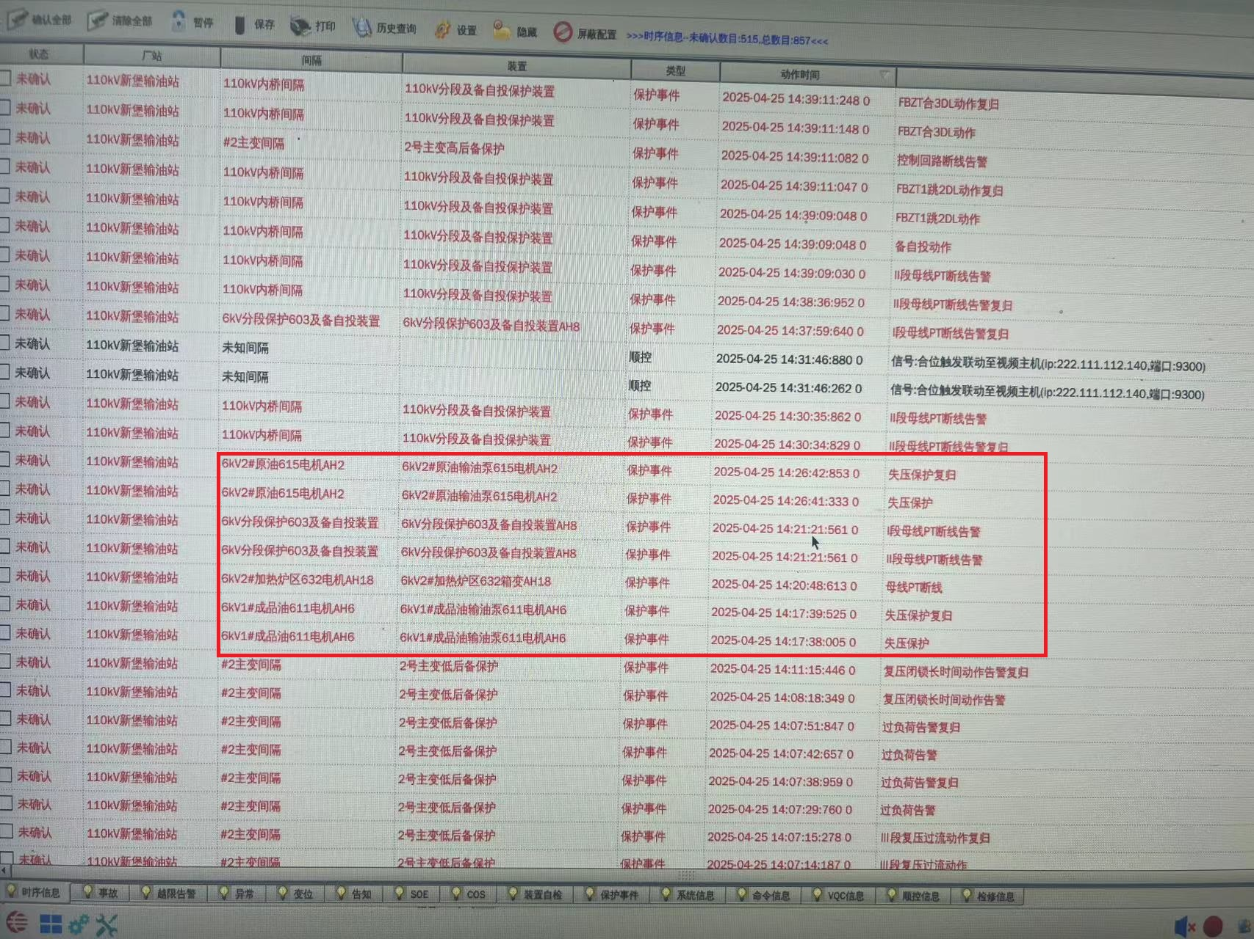
图3 电气后台机第一次出现波动报警
14：44：52秒电气后台机出现“1#主变高后备出现控制回路断线告警”、“1#主变高后备复压闭锁长时间动作告警”、“1#主变低后备保护出现复压闭锁长时间动作告警”等信息。
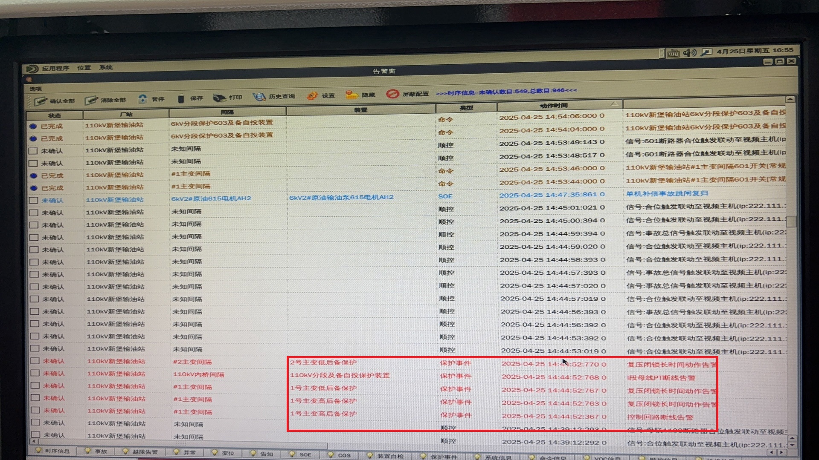
图4 电气后台机保护跳闸信息
通过查看裴堡1117线进线电压趋势，发现在14：44分，电压有明显波动。
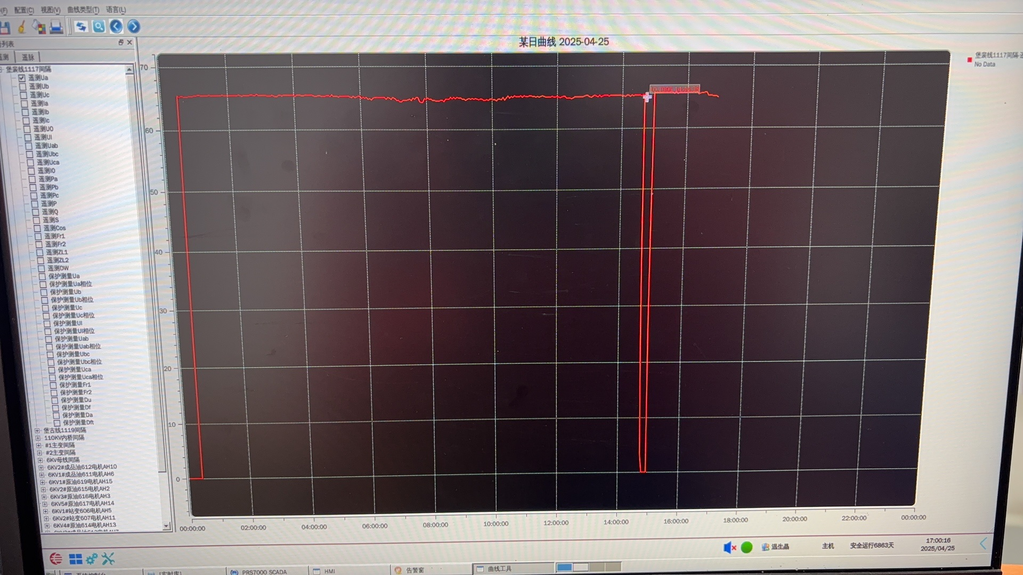
图5 电气后台机进线电压趋势
通过调取电能质量监测装置波形图，发现裴堡1117线路电压在14：30分（因系统授时原因，实际时间为14：44）出现明显波动。
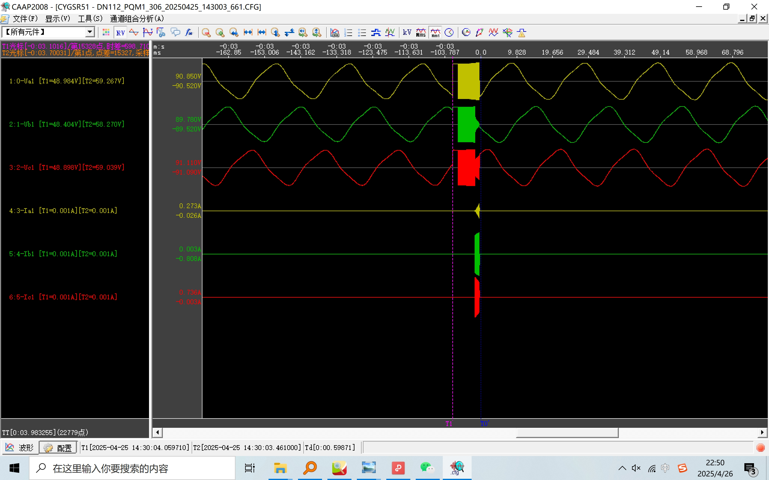
图5 电能质量监测装置电压波动
综上分析，古堡1119线路为检修状态，站场由裴堡1117线带全站负荷，自14：17分裴堡1117线开始频繁出现电压波动，在14：44分，电压波动导致线路1#主变间隔复压闭锁，高后备保护动作，裴堡1117线进线跳闸，站场失电。
三、对生产运行的影响
乌兰和鄯兰全线停输，停输1.8h。
四、原因分析
（一）直接原因
新堡输油站电气春检，古堡1119线检修，站内单回路供电，裴堡1117断路器异常跳闸，导致站场失电停泵。
（二）间接原因
外电波动：裴堡1117线分别在4月1日、4月17日出现过失压故障，均为上级变电所原因，本次自14：17分，出现三次电压波动，导致1#主变高后备保护动作跳闸，站场失电。
五、提升措施
1. 加强与上级电调沟通，及时掌握电能质量，发现电压异常后及时切换负荷，春检结束后，走访供电公司建立长效沟通机制；
2. 持续提升外电线路运行质量，根据季节变化、春种秋收等外部因素，提前预判可能引起电压波动的因素，执行针对性预防措施。
3. 做好日常巡检，发现异常情况及时解决处理。

